A VIDEO EXPLAINING FUTURE PLANS

TEAM 3
Cristian Esteban Ruiz Parra
Jim Alejandro Quiñones Martínez
Luis Ángel Martínez Cuenca
Javier Mateo Barrero Vanegas
LENGUA EXTRANJERA I CAI LE1-T1
Universidad de Cundinamarca
Rosa Delia Acosta
23-05.25

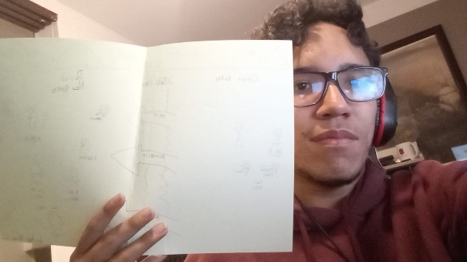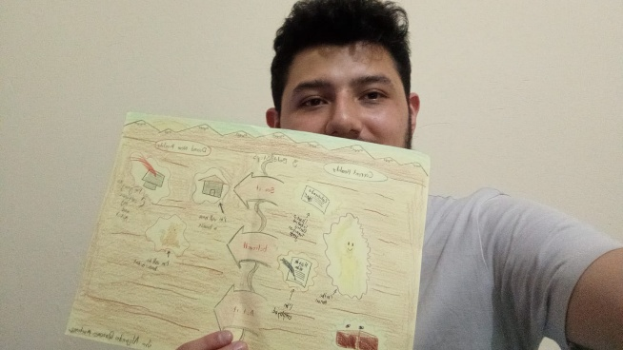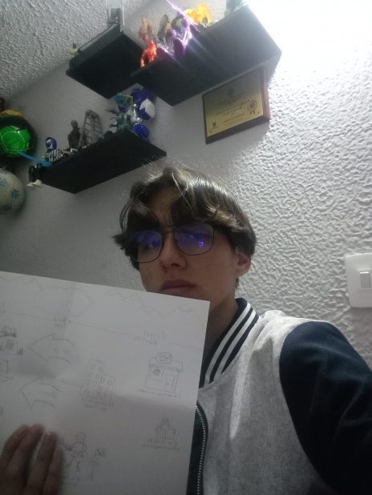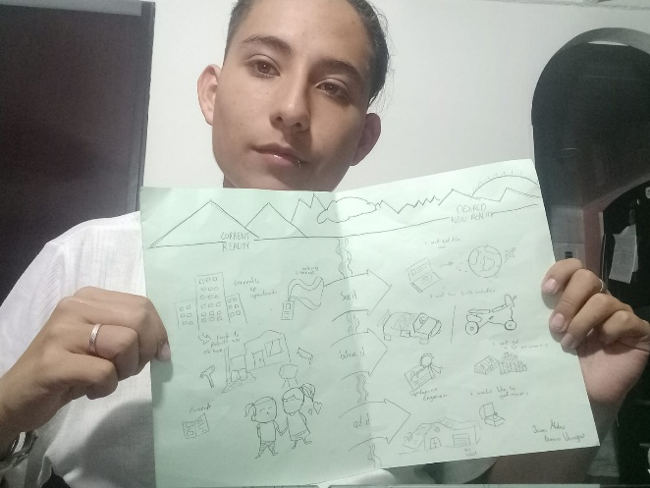
Link
https://youtu.be/GTagOl6rYX8

